Meine Stadt – řešení
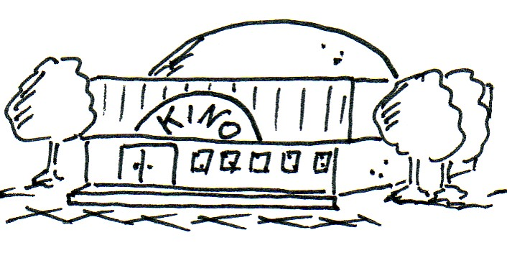 | 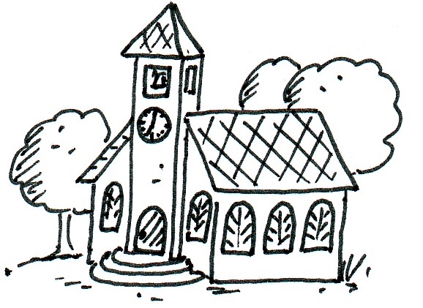 | 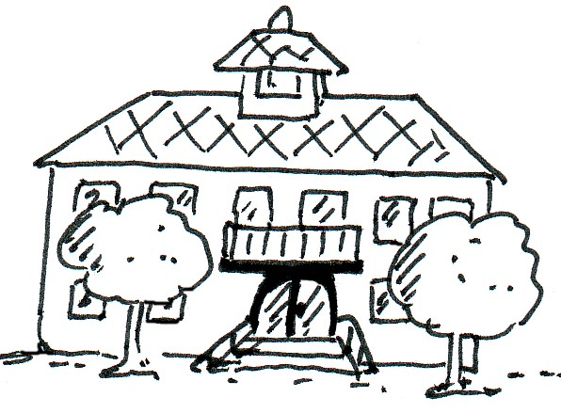 | 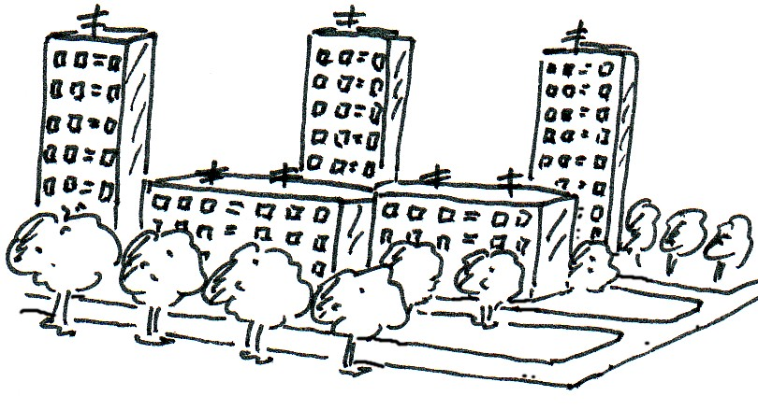
das Kino | die Kirche | das Rathaus | die Siedlung
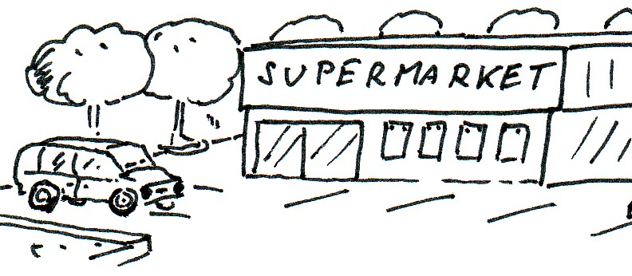 | 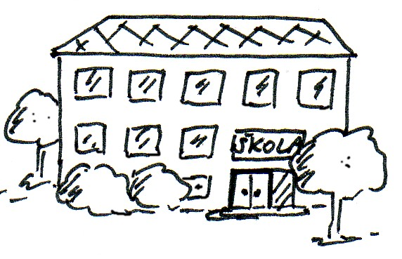 | 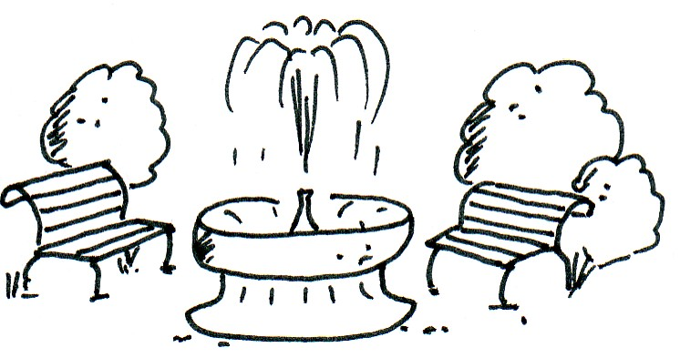 | 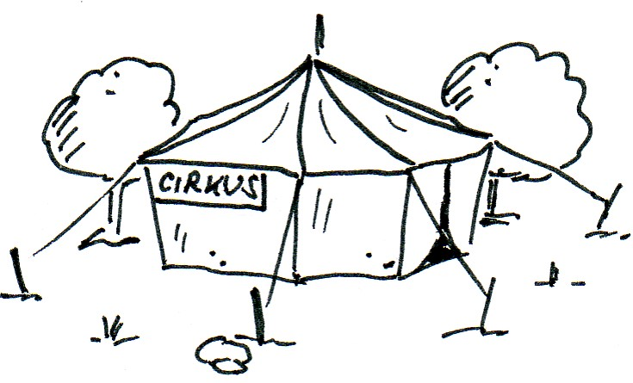
der Supermarkt | die Schule | der Park | der Zirkus
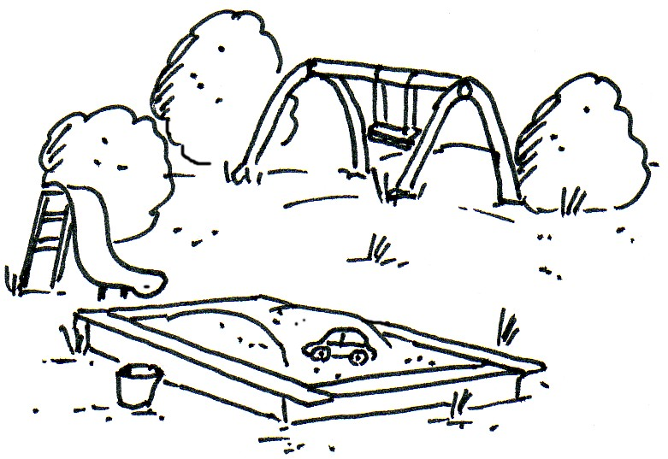 | 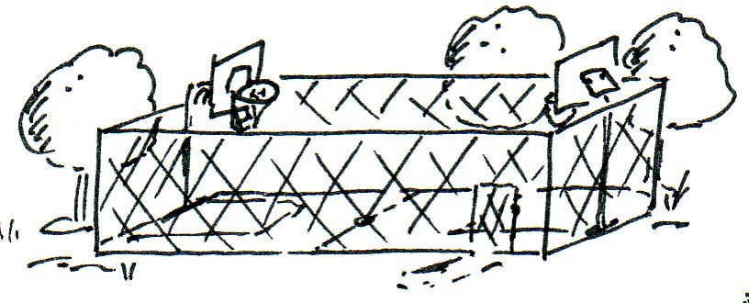 | 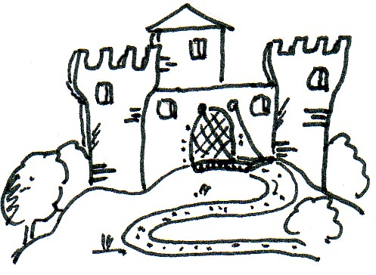 | 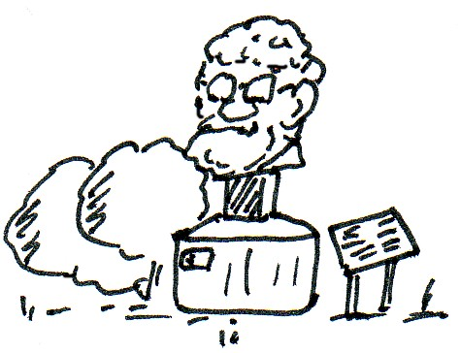
der Spielplatz | der Sportplatz | die Burg | das Denkmal
- Poznáte, co je na obrázku?
das Rathaus
das Denkmal

der Zirkus

- Spojte obrázky s německým názvem.
die Kirche
das Kino
der Supermarkt

- Dopište česká a německá slova.

die Siedlung sídliště

der Spielplatz dětské hřiště

die Schule škola

- Přeložte věty do němčiny dle vzoru:
Bydlím v blízkosti radnice. – Ich wohne in der Nähe von dem Rathaus.

Bydlím v blízkosti školy. Ich wohne in der Nähe von der Schule.

Bydlím v blízkosti kostela. Ich wohne in der Nähe von der Kirche.

- Přeložte věty do češtiny:

Ich wohne in der Nähe von der Burg. Bydlím v blízkosti hradu.

Ich wohne in der Nähe von dem Supermarkt. Bydlím v blízkosti supermarketu.

- Co se nachází ve vašem městě? Můžete pracovat se slovníkem.

z. B. das Kino, die Kirche, das Rathaus, die Siedlung, der Supermarkt, und so weiterm, …

- Vyškrtněte obrázky míst, která se nenachází ve vašem městě. Poté je všechny pojmenujte.
der Park
die Schule
das Kino

der Spielplatz

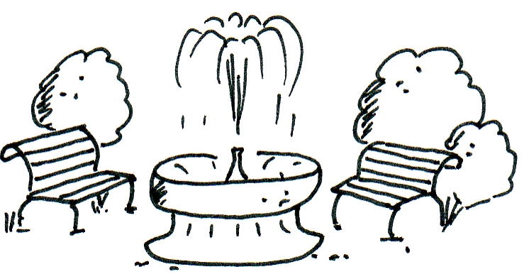
- Dle obrázku vyberte ze závorky nejvhodnější slovo a přeložte věty:

Škola je (před/za/v) parkem/u: Die Schule ist hinter dem Park.

Kostel je (vedle/za) školy/ou: Die Kirche ist neben der Schule.

